11 марта 2014 года г. Санкт-Петербург
teXet первым из российских брендов обновляет планшеты до Android 4.4 KitKat
Для моделей премиальной серии X-pad STYLE TM-9767 и TM-9757 с модулем 3G представлено обновление ПО Android 4.4 KitKat. По данным компании Google, в мире всего 2,5% Android-устройств располагают последней версией операционной системы, пользователи teXet в числе первых смогут оценить усовершенствования. При всех своих преимуществах – прогрессивной технической базе, больших дисплеях 9,7 дюйма и уникальном фирменном дизайне металлических корпусов – TM-9767 3G и TM-9757 3G на сегодняшний день являются единственным предложением на Android 4.4 стоимостью ниже 10 тысяч рублей.
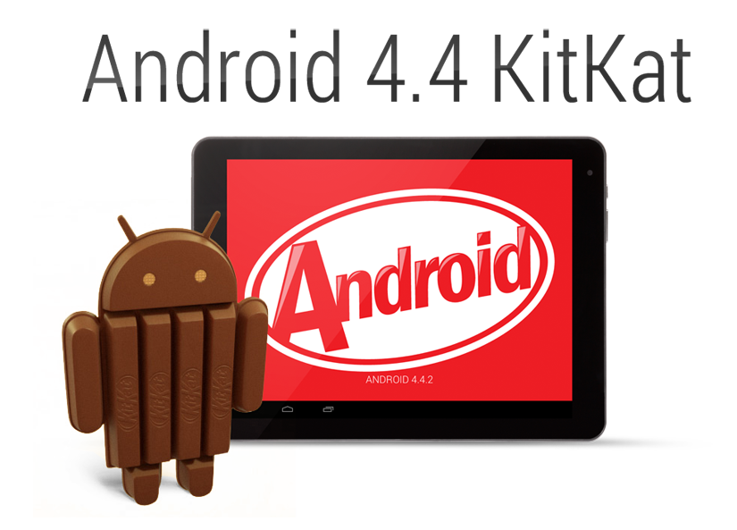
Быстрая и в то же время интуитивно-понятная операционная система Android 4.4 KitKat позволит еще эффективнее справляться с любыми задачами, получать больше удовольствия от общения со стильным помощником от teXet.
Мгновенная реакция
Слушать музыку и одновременно играть в игру или перемещаться по страницам в Интернете теперь можно с невероятной скоростью. Android 4.4 KitKat более продуктивно использует системные ресурсы, оптимизирует память, выводит на новый уровень отзывчивость сенсора, а это значит, что планшет может работать в режиме мультизадачности без торможений и зависаний, демонстрируя впечатляющую производительность.
Обновленный интерфейс
Усовершенствования коснулись непосредственно интерфейса программной оболочки. Status Bar, Navigation bar и фон меню с приложениями стали прозрачными. Установка обоев, управление виджетами и быстрый доступ к настройкам теперь вызываются долгим нажатием на главный экран.
Эмоции вместо слов
Когда слов оказывается недостаточно, чтобы выразить все чувства и эмоции, очень кстати будут разноцветные смайлики, которые теперь встроены в Google Клавиатуру.

Функциональный экран блокировки
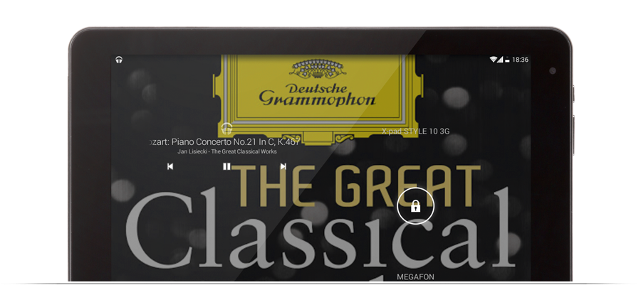
Экран блокировки остается активным при прослушивании музыки или просмотре видео с Chromecast – не нем отображается обложка альбома или постер фильма, клавиши «Пауза» и «Перемотка».

Профили с ограниченным доступом
Необходимо ограничить доступ к определенным функциям устройства или контенту со стороны других лиц – нет ничего проще! Можно добавлять профили пользователей с нужным набором возможностей, блокируя, например приложения, игры или файлы от детей.

Мобильный офис
Благодаря пакету офисных приложений Quickoffice легко погрузиться в рабочий процесс везде, где это будет необходимо – прямо на планшете оперативно создавать и редактировать документы, таблицы и презентации.
Технические характеристики планшетов TM-9767 3G и TM-9757 3G:

Дисплей: 9,7’’, IPS, 1024x768 пикселей
Процессор: четырехъядерный, Rockchip RK3188, Cortex A9, 1.6 ГГц
Графический процессор: четырехъядерный, Mali-400 MP4
ОЗУ: 1 ГБ DDR3
Внутренняя память: 16 ГБ
Фото/видеокамеры: 2.0 Мп, 0.3 Мп
Слот для microSD/microSDHC (до 32 ГБ)
Интерфейсы: microUSB, microHDMI, 3,5 мм
Аккумулятор: Li-Ion, 7800 мАч
Размер: 240,1x178х9,9 мм
Масса: 582 г
Коммуникации:
- 3G (HSPA+/UMTS 900/2100 МГц, прием: до 21 Мбит/с, передача: до 5,76 Мбит/с)
- WiFi 802.11b/g/n
- Bluetooth 4.0
Цвет: сапфир
Комплектность: планшет, USB-кабель, OTG-кабель, наушники, адаптер питания,
руководство по эксплуатации, гарантийный талон

Контактная информация
Адрес компании: г. Санкт-Петербург, ул. Маршала Говорова, д. 52.
+7(812) 320-00-60, +7(812) 320-60-06, доб. 147
Контактное лицо: Ольга Чухонцева, менеджер по PR
e-mail: choa@texet.ru, www.texet.ru

